แบบทดสอบทางการศึกษาระดับชาติขั้นพื้นฐาน (O-NET)
กลุ่มสาระการเรียนรู้ภาษาต่างประเทศ (ภาษาอังกฤษ) ชั้นมัธยมศึกษาปีที่ 3
ปีการศึกษา 2562 | สถาบันทดสอบทางการศึกษาแห่งชาติ (องค์การมหาชน)
ฉบับปรับปรุงความคมชัด ขาวดำมาตรฐาน (Clean Black & White)
――――――――――――――――――――――――――――――――――――――――――――――――――――――――――――
oat
ค า ช แ จ ง
ว จ
/ จ ั ส ย 4 ส จ 7 ฉ่ a ' เจ
แบ บ ท ด ส อ บ น ี ม ี ว ั ต ถุ ป ร ะ ส ง ค ์ เพ ื ่ อ ว ั ด ผล ส ั ม ฤ ท ธ ิ ท า ง ก า ร ศึ ก ษา ก ล ุ ม ส า ร ะ ก า ร เร ย น ร ู ้ ภา ษา อ ง ก ฤ ษ
ขอ ง น ั ก เร ี ย น ชั น ม ั ธ ย ม ศึ ก ษา ป ี ท ี ่ 3 ต า ม ม า ต ร ฐา น ก า ร เร ี ย น ร ู ้ แล ะ ต ั ว ชี ว ั ด ห ล ั ก ส ู ต ร แก น ก ล า ง
ar
ก า ร ศึ ก ษา ขั น พ ื ่ น ฐา น พ ุ ท ธ ศ ั ก ร า ช 2551
ร า ย ล ะ เอ ี ย ด แบ บ ท ด ส อ บ แบ บ ท ด ส อ บ ฉบับ น ี ม ี 22 wh จ ํ า น ว น 50 ข้ อ
ว ิ ธี ก า ร ต อ บ ให ้ ใช ้ ด ิ น ส อ ด ํ า 28 ร ะ บ า ย ใน ว ง ก ล ม ท ี เป ็ น ค ํ า ต อ บ ใน ก ร ะ ด า ษ ค ํ า ต อ บ
เว
เก ณ ฑ ์ ก า ร ให ้ ค ะ แน น ข้ อ ล ะ 2 ค ะ แน น (ค ะ แน น เต ็ ม 100 ค ะ แน น )
ข้ อ ป ฏิ บ ั ต ิ ใน ก า ร ส อ บ
a4 aw a บ ษ
1. เข ี ย น ชื ่ อ - น า ม ส ก ุ ล เล ข ท ี ่ น ั ง ส อ บ ส ถา น ท ี ่ ส อ บ แล ะ ห ้ อ ง ส อ บ บ น ห น ้ า ป ก แบ บ ท ด ส อ บ
4 as ni - ig
2. ต ร ว จ ส อ บ ชื ่ อ - น า ม ส ก ุ ล เล ข ท ี ่ น ั ง ส อ บ ร ห ั ส ว ิ ชา ท ี ส อ บ เล ข ป ร ะ จ ํ า ต ั ว ป ร ะ ชา ชน 13 ห ล ั ก
ใน ก ร ะ ด า ษ ค ํ า ต อ บ ว ่ า ต ร ง ก ั บ ต ั ว ผู ้ เข ้ า ส อ บ ห ร ื อ ไม ่ ก ร ณี ท ี ่ ไม ่ ต ร ง ให ้ แจ ้ ง ผู ้ ค ุ ม ส อ บ เพ ื ่ อ ขอ
ก ร ะ ด า ษ ค ํ า ต อ บ ส ํ า ร อ ง แล ้ ว ก ร อ ก / ร ะ บ า ย ให ้ ส ม บ ู ร ณ์
7
3. แบ บ ท ด ส อ บ ว ิ ชา น ี ม ี ห ล า ย ชุ ด ให ้ ใช ้ ด ิ น ส อ ด ํ า 28 ร ะ บ า ย ว ง ก ล ม ห น ้ า ต ั ว เล ข ท ี เป ็ น ร ห ั ส ชุ ด ข้ อ ส อ บ
aot ๑ บ ุ บ อ เฉ 7 ม ม
ท ี ่ อ ย ู ่ ด ้ า น บ น ขอ ง ก ร ะ ด า ษ ค ํ า ต อ บ ให ้ ถู ก ต ้ อ ง ต ร ง ก ั บ ต ั ว เล ข ร ห ั ส ชุ ด ข้ อ ส อ บ บ น ห น ้ า ป ก
แบ บ ท ด ล ส อ บ
4. อ ่ า น ค ํ า แน ะ น ํ า ว ิ ธี ก า ร ต อ บ ข้ อ ส อ บ ให ้ เข ้ า ใจ แล ้ ว ต อ บ ข้ อ ส อ บ ด ้ ว ย ต น เอ ง แล ะ ไม ่ เอ ื ่ อ ให ้ ผู ้ อ ื ่ น ค ั ด ล อ ก
ค ํ า ต อ บ ได ้
& dy
5. ส า ม า ร ถ ใ ช้ พ ื ้ น ท ี ่ ว ่ า ง ใน แบ บ ท ด ส อ บ เป ็ น ก ร ะ ด า ษ ท ด ได ้
a ๕ y ๑
6. เม ื อ ส อ บ เส ร ็ จ ให ้ ว า ง ก ร ะ ด า ษ ค ํ า ต อ บ ไว ้ บ น แบ บ ท ด ส อ บ
' vy บ Vv 1
7. ไม ่ อ น ุ ญา ต ให ้ ผู ้ เข ้ า ส อ บ อ อ ก จ า ก ห ้ อ ง ส อ บ ก ่ อ น ห ม ด เว ล า ส อ บ
เอ ไม ่ อ น ุ ญา ต ให ้ ผู ้ ค ุ ม ส อ บ เป ิ ด อ ่ า น ข้ อ ส อ บ /
ร ห ั ส ว ิ ชา 93 ภา ษา อ ั ง ก ฤ ษ แฮ ท ศ ห น ้ า 2
ร เง (อ ง ค ์ ภา ร ม ห า ชน )
ว ั น อ า ท ิ ต ย ์ ท ี ่ 2 ก ุ ม ภา พ ั น ธ์ 2563 ล ร ฑา เศ ล ธา ร .00514530 น .
PART ONE: LISTENING & SPEAKING (15 items)
Directions: Choose the best answer to each situation.
Conversation 1: Items 1-3
Situation: Paul is talking to Kevin at school.
Paul: i ?
Kevin: I’m cleaning my keyboard.
Paul: = 2?
Kevin: Itseasy. 3.
Paul: Thanks.
. What can you do
. What should you do
. What are you doing
4> (0 1!0> —
. What is being done to you
. How do you do that
. Would you like to try it on
. Might you do the same thing again
4=- ! ๐ 0 !0 -
. Should you be doing something else
. Pll lead you the way
. Pll show you how
Pll be right back
. Pll call someone up
4> %! ๐ 2: !0 ๐ 0 -
ร ห ั ส ว ิ ชา 93 ภา ษา อ ั ง ก ฤ ษ AVIA ห น ้ า 3
ธร ล ิ ต ร ์ ตี ด ป ไร
็ น อ า ท ิ ต ย ์ ท ี ่ 2 ก ุ ม ภา พ ั น ธ์ 2563 2 เว ล า 13,00 -14130 4.
National 1 เ +« ๐ 000
Conversation 2: Items 4-6
Situation: Daniel is asking Lisa to go somewhere.
Daniel: 4 ? Do you want to go for a ride to that yogurt parlor?
Lisa: 5 . When can you pick me up?
Daniel: In fifteen minutes. Wait for me in front of the bookstore.
Lisa: Thanks. 6
. What are you up to
. What is wrong
. What’s the matter
. What’s that all about
4 (๐02 !0 -
. ไ ” ฑ afraid not
. I'd love to
. Pil let you know
. Pl think about it
WN -
. Farewell
. See you soon
. You’re welcome
wn —
. Keep in touch
ส ถา บ ั น ท ด ส อ บ ท า ง ก า ร ศึ ก ษา แห ง ชา ต ิ (อ จ ง ภ ก า ร ม ห า ชน )
พ แค ส เต แต ต ล Easton ent Saver rose 0 ชะ 2 ๓ ๐ ป ย] ] 13.00 - 14.30 UH.
ร ห ั ส ว ิ ชา 93 ภา ษา อ ั ง ก ฤ ษ Ge ห น ้ า 4
ว ั น อ า ท ิ ต ย ์ ท ี ่ 2 ก ุ ม ภา พ ั น ธ์ 2563
Conversation 3: Items 7-9
Situation: Mana is confused about two words.
Mana: HiLinda. : 7 —?
Linda: With what?
Mana: ไ am confused about the two words “cheers” and “cheese”.
Linda: We use “cheers” when 8 7
Mana: And when do we say “cheese”?
Linda: When taking photos and asking people to smile.
Mana: Oh,Isee. 9 7 ฏ 7 ฏ
7. 1. อ ล ท [ help you
2. Could you help me
3. What can I do for you
4. How are you doing these days
1. seeing people for the first time
2. comforting unhappy people
3. wishing people to recover from illness
4
. expressing good wishes before drinking
9.1. They know what they do
2. They can be modernized
3. They are quite different
4. They mean the same thing
_— - ว ง! โร
ว ั น อ า ท ิ ต ย ์ ท ี ่ 2 ก ุ ม ภา พ ั น ธ์
จ
ร ห ั ส ว ิ ชา 93 ภา ษา อ ั ง ก ฤ ษ Gee ห น ้ า 5
2563
ร ั ม ท ปั โก ก ต อ บ ตา ร ก า ร ศั ณั ศ์ กะ ห เว ล า 13.00 - 14.30 H.
Conversation 4: Items 10-12
Situation: Anthony is arguing with some friends.
Anthony: I really want to get a tattoo. I think I’m going to do it.
Susan: =. 10- 7
Anthony: To express my individuality. 11
Margaret: Don’t you know that tattooing can risk your future career as, say: a
teacher, a government official, a legal employee, etc.
Anthony: OK. __12___. Maybe, I'll think about it a bit more.
10. 1. What is the common tattoo
. Where do you get it done
. Whose tattoo is the most popular
WN -
. Why do you want to do something like that
11. 1. What’s new?
2. What a surprise!
3. What a change!
4. What’s wrong with it?
12. 1. We lose
2. It’s a close tie
3. I see your point
4
. It’s a win-win situation
ร ห ั ส ว ิ ชา 93 ภา ษา อ ั ง ก ฤ ษ Ge nin 6
ว ั น อ า ท ิ ต ย ์ ท ี ่ 2 ก ุ ม ภา พ ั น ธ์ 2563
ส ถา บ ั น ท ด ส อ บ ท า ง ก า ร ศึ ก ษา แห ่ ง ชา ต ิ (อ จ ค์ ภา ร ม ห า ชน )
Non sae ot (ณะ ล ค ส โล เษ ย Seve (ค ณะ 0 ะ ย 1 £901 | 3.()() = 14.30 4,
Conversation 5: Items 13-15
Situation: Emily is talking about an iris scan.
Emily:
Maria:
Emily:
Carol:
Emily:
FP wWN -
14,
15.1
2.
3
4
Hey, everyone! 13 9 [1 just did it at Heathrow Airport.
No, but I’ve heard it’s better than fingerprinting or DNA profiling.
How does it work?
You just stand in front of a camera and your eyes are digitally
photographed. Then, it’s checked against your records.
____14____ when the scan doesn’t match your records?
Well, I was wearing contact lenses and ไ 15 ฏ . They
interviewed me for half an hour before letting me go.
. What is an iris scan
. Is iris scanning possible
. Have you ever had your iris scanned
. Does iris scanning involve physical contact
. Why so
. Who knows
. How is your iris
. What happens
. mine didn’t match
it remembered me
its patterns are clear
iris scanning was safe
แส ท ศ ห น ้ า 7
ส ถา บั น ก ด ส ว น ภาษ ภา ร โละ เต ่ ร ริ (ANU) เว ล า 13.00 - 14.30 น .
ร ห ั ส ว ิ ชา 93 ภา ษา อ ั ง ก ฤ ษ
da 4
ว ั น อ า ท ิ ต ย ์ ท ี 2 ก ุ ม ภา พ ั น ธ์ 2563
a
PART TWO: READING (20 items)
Directions: Choose the best answer to each question.
Reading 1: Items 16 -17
Situation: Read the instructions.
APPLICABLE 24 HOURS EVERY DAY
INCLUDING SUNDAYS AND BANK HOLIDAYS
MOTOR CYCLES ALLDAY 1-00
CARS 1 HOUR £1
Zeus £9
ซา 2 £3
COACHES OBTAIN TICKET FROM CLUB HOUSE
THIS 1S NOT A COUNCIL CAR PARK
f PENALTY
| FAILURE 16 PURCHASE AND DISPL AYA |
| VALID TICKET VEHICLE ¥
| YALL เพ WHEE AMP!
RELEASE FEE C10 0 ร ย
ALL VEHICLES PARKED AT OWNERS RISK
Se
16. What is the correct order of steps for parking a car here?
A. Display a valid ticket inside windscreen
B. Insert a pound coin in the ‘pay and display’ parking machine
C. Find a parking space
D. Take a parking ticket
1. B-C-A-D 2. D-A-C-B
3. C-B-D-A 4. B-A-D-C
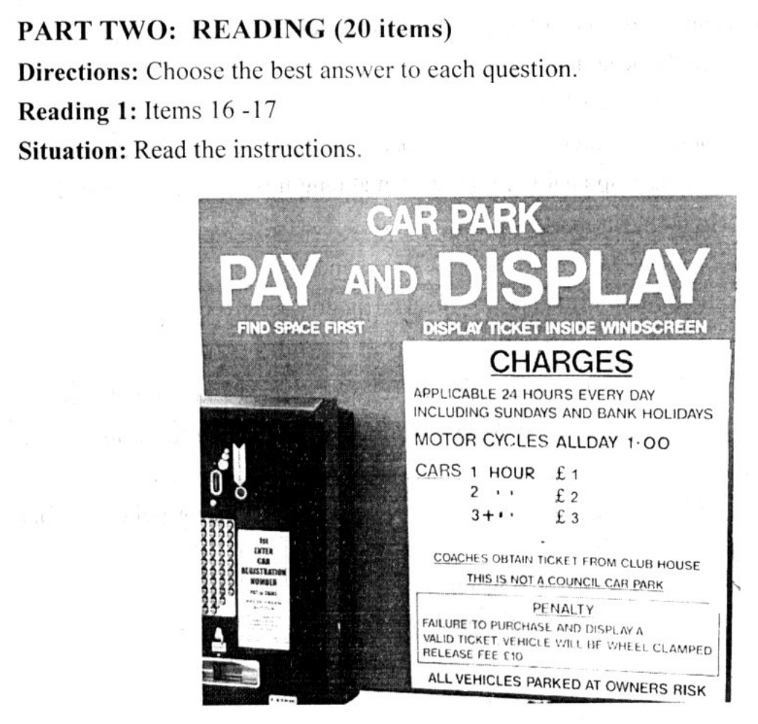
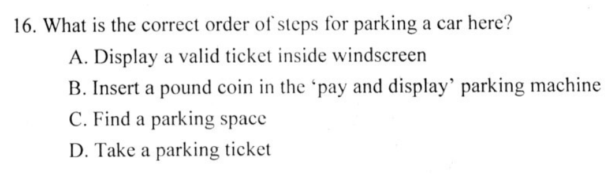
ร ห ั ส ว ิ ชา 93 ภา ษา อ ั ง ก ฤ ษ ส ู ทศ ห น ้ า 8
จ ั น อ า ท ต ย ์ ท 2 ก ุ ม ภา พ ั น ธ์ 2563 Memon เว ล า 13.00 - 14.30 น .
17. What will happen if you park the car without ล ticket?
1.Your car might be stolen.
2. Your car will be wheel clamped.
3. You can obtain a ticket at the club house.
4. You have to be responsible for your own belongings.
Reading 2: Item 18
Situation: Read the description of a Greek goddess.
Artemis is the Greek goddess of the hunt, wilderness, moon and archery.
She is generally pictured as a young girl wearing a knee-length tunic and armed
with her bow and arrow. She is often shown accompanied by forest creatures
such as deer and bears. When travelling, Artemis rides a chariot pulled by four
silver stags.
แล ท ศ ห น ้ า 9
5 เว ล า 13.00 -14.30 น .
ล (บ ค ณ เล! ห บ ไย of [ส 6 สา เณ Testing Service (กิ น ยะ Orgartzation)
๓ ว yy
ร ห ั ส ว ิ ชา 93 ภา ษา อ ั ง ก ฤ ษ
ว ั น อ า ท ิ ต ย ์ ท ี ่ 2 ก ุ ม ภา พ ั น ธ์ 2563
18. Which of the following is a picture of Artemis?
1. 2
ร ห ั ส ว ิ ชา 93 ภา ษา อ ั ง ก ฤ ษ ส ท ศ ห น ้ า 10
จ น อ า ท ต ย ท 2 ก ุ ม ภา พ ั น ธ์ 256 ฒ ญา ณั เว ล า 13.00 - 14.30 น .
Reading 3: Items 19-21
Situation: Read the news report.
(1) CBC News- Thousands of people lost their lives and thousands more were
injured in a 7.8-magnitude earthquake that hit Nepal's capital Kathmandu and its
surrounding areas on Saturday.
(2) Nepal is a country located between China and India. One of its best-known
features is Mount Everest, the highest point on Earth. It 1 ร ล low-income country
which continues to struggle with high levels of hunger and poverty.
(3) The earthquake occurred on a “thrust fault,” according to Maclean’s
Magazine. One piece of the Earth’s crust, far underground, is moving at 45
millimeters a year, underneath another piece.
(4) | There was extensive damage to homes and ancient monuments in Nepal,
including some temples in the country’s capital city, Kathmandu, that are
hundreds of years old. As many as 35 villages have been devastated by the
earthquake. The earthquake also caused a massive avalanche on Mount Everest
that wounded or killed the numerous people who were climbing the mountain at
the time.
ร ห ั ส ว ิ ชา 93 ภา ษา อ ั ง ก ฤ ษ แส ท ศ ห น ้ า 11
Re 11 ซา ร
ว ั น อ า ท ิ ต ย ์ ท ี ่ 2 ก ุ ม ภา พ ั น ธ์ 2563 ผนัง . เ ว ล า .13100 - 14130 น
(ล ย เต ส เกย เค บ 16 of [๐ ล บก ณ Testing Service (ก ิ น บ สะ 0 ท ล ห น งด ป อ).
19. What is this news report mainly about?
1. The avalanche on Mt. Everest
2. The powerful earthquake in Nepal
3. The cause of the earthquake
4. The recovery of Nepal from the earthquake
20. Which of the following can be inferred about the earthquake in Nepal?
1. It caused damage in many cities throughout the country.
2. It was the first earthquake that ever happened in Nepal.
3. It occurred because of a huge avalanche on Mount Everest.
4. It occurred at a time when it was popular to climb Mount Everest.
21. What is the third paragraph mainly about?
1. Facts about Nepal
2. The cause of the earthquake
3. The power of the earthquake
4. The capital city of Nepal
ร ห ั ส ว ิ ชา 93 ภา ษา อ ั ง ก ฤ ษ qVF ห น ้ า 12
ว ั น อ า ท ต ย ท 2 ก ุ ม ภา พ ั น ธ์ 2563 นพ อ ค ลา เลย ร เต ต เล อ ฉั อด £901 13.00 - 14.30 4,
Reading 4: Items 22-24
Situation: Read the joke.
A man is driving along a road. He sees a sign in front of a house: Talking
Dog For Sale. He rings the bell and the owner shows him the dog in the
backyard.
"You talk?" he asks. "Yes," the dog replies. "So, what's your story?" the
man asked. The dog looks up and says, "Well, I worked as a spy for the CIA for
many years. I also worked at the airport checking passengers for drugs. I am
married with three puppies now.”
The man is amazed. He goes back in the house and asks the owner what
he wants for the dog. "Ten dollars," the owner says. "Ten dollars? This dog is
amazing. Why are you selling him so cheaply?" "Because he's a big liar, He
never did any of the things he told you."
22. Which event happened first in the story’?
1. The man saw a sign.
2. The man talked to the dog.
3. The owner took the man to the backyard.
4. The dog told the man he worked for the CIA.
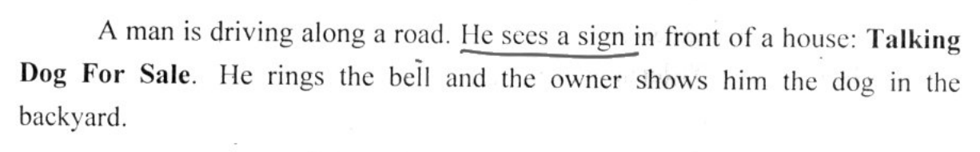
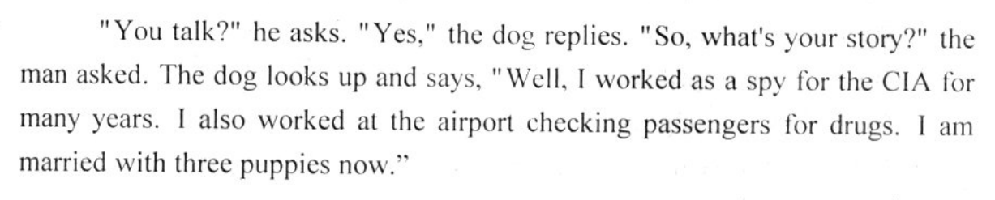
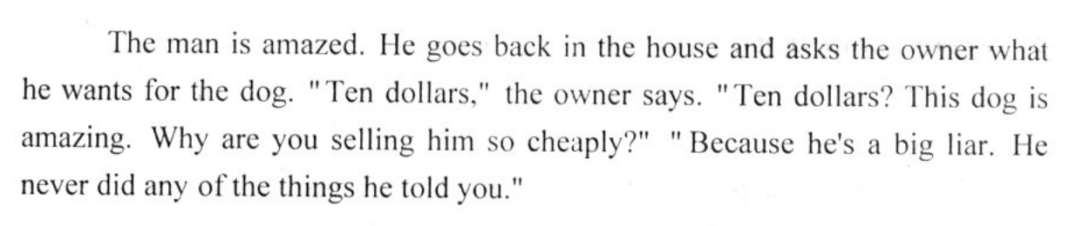
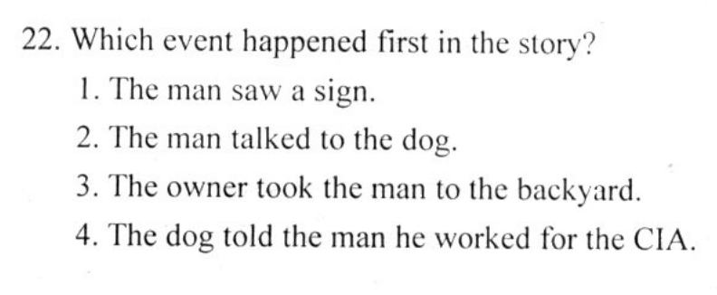
ร ห ั ส ว ิ ชา 93 ภา ษา อ ั ง ก ฤ ษ AVIA ห น ้ า 13
ต . ส ถา บ ั น ท ด ส อ บ ท า ง ก า ร ศึ ก ษา แห ง ชา ต ิ (อ จ ด ภา ร ม ห า ชม )
ว ั น อ า ท ิ ต ย ์ ท ี 2 ก ุ ม ภา พ ั น ธ์ 2563 ส ร ก ห: (nt 13.00 - 14130 0,
23. Why did the owner of the dog want to sell the dog?
1. The dog was a liar.
2. He needed some money.
3. He preferred a quiet life.
4. The dog caused him a lot of trouble.
24. According to the story, which of the following statements is TRUE?
1. The dog could not talk.
2. The dog was 10 years old.
3. The price of the dog was ten dollars.
4. The owner of the dog felt sorry for the man.
Reading 5: Items 25-27
Situation: Read the feature story.
Celebrated on April 1, April Fools’ Day, also known as All Fools’ Day, is
a day for tricks, pranks and jokes. A simple example of a joke would be telling
your friend that his shoelaces are undone. Then, when he bends down to do them
up, you shout, ‘April Fools!”
Although April Fools’ Day has been celebrated for several centuries by
different cultures, its exact origins remain a mystery. One theory suggests that
the day comes from the change in the calendar in Europe from the Julian calendar
to the Gregorian calendar. This moved the New Year from April 1 to January 1.
When people forgot and still celebrated the New Year on April 1, other people
played practical jokes on them.
ส ท ศ ห น ้ า 14
ส ถา บ ั น ท ด ส อ บ ทา ง ก า ร ศึ ก ษา แห ่ ง ชา ต ิ (อ ง ค ์ ภา ร ม ห า ชน )
art hate tocar Tong Sever (ก ณะ 0 ร ะ แน ย ๓) LIAT 13.00 - 14.30 YH.
ร ห ั ส ว ิ ชา 93 ภา ษา อ ั ง ก ฤ ษ
เจ dat od
ว ั น อ า ท ิ ต ย ์ ท ี ่ 2 ก ุ ม ภา พ ั น ธ์ 2563
+ ด
ด | ล ป ม ค เว
Historians have linked April Fools’ Day to festivals such as Hilaria, which
was celebrated in ancient Rome at the end of March and involved people
dressing up in disguises. There is also speculation that April Fools’ Day was tied
to the vernal equinox, or first day of spring in the Northern Hemisphere, when
Mother Nature fooled people with changing, unpredictable weather,
25. What is the passage mainly about?
1. April Fools’ pranks
2. An ancient Roman festival
3. The background of April Fools’ Day
4. The change in the calendar in Europe
26. Which of the following would NOT likely be a joke played on people on
April Fools’ Day?
1. Placing salt in a sugar bowl
2. Covering a bar of soap in clear nail polish
3. Untying shoelaces before taking shoes off
4. Switching the signs for ladies’ and men’s toilet
27. What can be inferred from the passage?
1. At the Hilaria Festival, Roman people dressed up in traditional costumes.
2. April Fools’ Day may originate from the Romans’ fondness for practical
jokes,
3. Practical jokes were played only on those who did not remember the
New Year had been changed.
4. Julian calendar was changed to Gregorian calendar because European
people preferred to celebrate the New Year in winter.
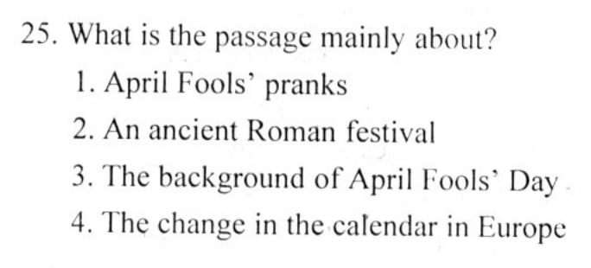
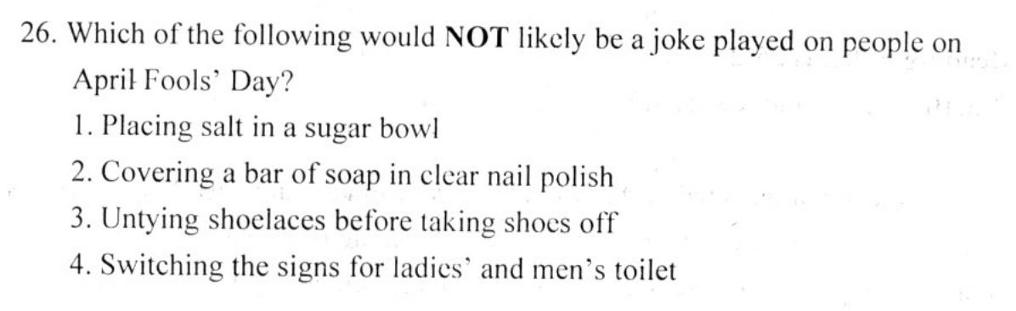
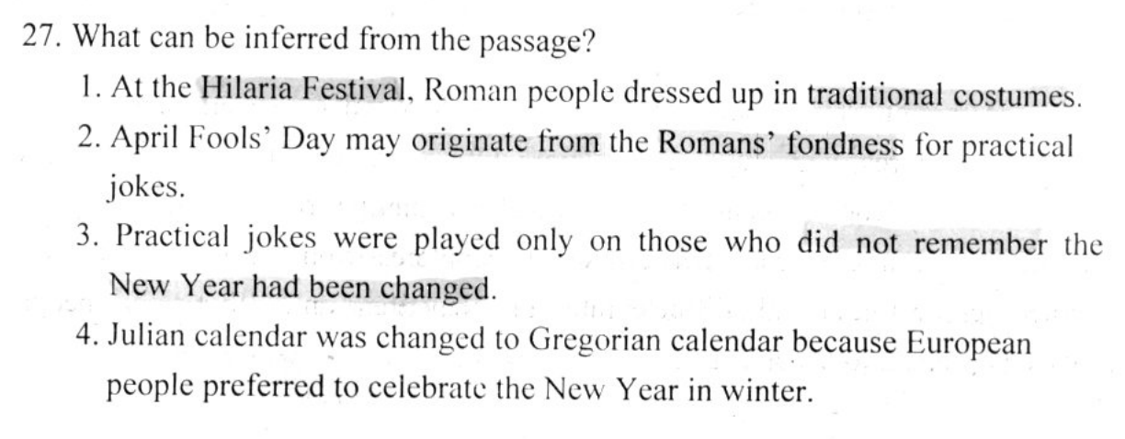
wa
ร ห ั ส ว ิ ชา 93 ภา ษา อ ั ง ก ฤ ษ
ส ท ศ ห น ้ า 15
ส ุ ด เบ ั น ท ด ส อ น กา จ ก า ร ศี ก ษา ต ่ ง ธิ (อ ง ค กระ ห ม) เว ล า 13.00 - 14.30 น .
ว ั น อ า ท ิ ต ย ์ ท ี ่ 2 ก ุ ม ภา พ ั น ธ์ 2563
Reading 6: Items 28-31
Situation: Read the article.
(1) ไก August 2018, a 10-year-old boy named Clark Kent Apuada swam for
the Monterey County Aquatic Team and competed at the Far West International
Championship in California. He won the 100-meter butterfly.
(2) As his name is similar to the renowned superhero, Clark became known as
“Superman”. Even more impressive, Clark continues to win awards even though
he has only been swimming competitively for four years.
(3) Clark’s supernatural abilities aren’t confined to the pool, either. “He does
piano lessons, he does martial arts, and at school if there’s a computer class, he’s
always joining. He excels at all of these,” his father, Chris Apuada, said.
(4) “I love swimming because I have a lot of people supporting me. My
coaches are always there for me and my parents are always there,” Clark said. To
others trying to discover their own powers, Clark said he believes it’s a matter of
determination. “Dream big,” he said, “and always focus on your dreams and have
fun.”
28. What do we learn from the first paragraph?
1. Clark Kent Apuada used to be a weak swimmer.
2. A swimming competition was held in Monterey ten years ago.
3. Clark Kent Apuada won a swimming competition in California.
4. A 10-year-old boy won the world championship for swimming.
ส ถา บ ั น ท ด ส อ บ ท า ง ก า ร ศึ ก ษา แห ง ชา ต ิ (อ ง ค ์ ภา ร ม ห า ชน )
พ ล อ ย เสา พ เส น ล ot (ล ๐ ล ย เคส จ ย เพ ส Seven rose 0 ร ๒ แล 0 ๓ ) FAT 13.00 - 14.30 YH.
ร ห ั ส ว ิ ชา 93 ภา ษา อ ั ง ก ฤ ษ Ge ห น ้ า 16
(ez
ว ั น อ า ท ิ ต ย ์ ท ี ่ 2 ก ุ ม ภา พ ั น ธ์ 2563
29. Why was Clark Kent Apuada called “Superman”?
1. He thought he could fly like Superman.
2. He loved to watch the movie Superman.
3. He could swim very fast like Superman.
4. Part of his name is the Superman character’s real name.
30. Which of the following is NOT mentioned as one of Clark Kent Apuada’s
supernatural abilities?
1. Singing
2. Swimming
3. Piano playing
4. Doing martial arts
31. What is the best description of Clark Kent Apuada?
1. A strong swimmer who supports his family.
2. A dreamer with a lot of supernatural support.
3. A boy with good support and strong determination.
4. An average swimmer with a big dream and a lot of support.
ร ห ั ส ว ิ ชา 93 ภา ษา อ ั ง ก ฤ ษ (6 ห น ้ า 17
๕ 41 ๒1 ร ee
==" ส ถา บ ั น ท ด ส อ บ ท า ง ก า ร ศึ ก ษา แห ง ชา ต ิ (อ จ ค ภา ร ม ห า ชม )
ว ั น อ า ท ิ ต ย ์ ท ี ่ 2 ก ุ ม ภา พ ั น ธ์ 2563 ก ย ั ง ท า ส หา ยา ษา 8 9 เว ล า 43.00 -14.30 น
Reading 7: Items 32-35
Situation: Read the article.
A hundred and three huge shipping containers filled with plastic and
electronic garbage have been sitting at a port near Manila, the Philippines’s
capital city. The president of the Philippines, Rodrigo Duterte, gave a “warning”
to Canada that it needs to take back the garbage. “Prepare a grand reception,” he
said. “Your garbage is coming home.”
The shipping containers were shipped from Canada in 2012 and 2013. The
containers are labelled “plastic.” The contents were sent to the Philippines to be
recycled.
However, customs inspectors say the containers are actually full of about
2,500 tons of household garbage, plastics and electronics. Only about a third of
what is in the containers can be recycled, according to the Globe and Mail.
Environmentalists in the Philippines and in Canada say that Canada has an
obligation to take the garbage back. They say the waste is “illegal.” They point to
the Basel Convention, which is an agreement about how hazardous waste may be
transported, especially from western countries to developing countries.
Canada is taking steps to reclaim the garbage. However, there is an issue
about who will pay for its transportation because the government cannot try to
get the money from the company that sent it until all of the garbage is back in
Canada again.
ร ห ั ส ว ิ ชา 93 ภา ษา อ ั ง ก ฤ ษ Ge ห น ้ า 18
ว ั น อ า ท ิ ต ย ์ ท ี ่ 2 ก ุ ม ภา พ ั น ธ์ 2563 ก์ ร สา 13100-1480! ฟี
32. What can be inferred from paragraph 1?
1. Canada is happy to take responsibility for the waste.
2. The Philippines will declare war against Canada.
3. The Philippines will send all the garbage back to Canada.
4. The Canadian waste will continue sitting at the same place.
33. Why was the Canadian waste considered “illegal”?
1. It contained all hazardous materials.
2. It did not conform to the rules of the Basel Convention.
3. The waste trade is prohibited in developing countries.
4. The Philippines government did not allow waste import.
34. According to the passage, which of the following is TRUE?
1. Canada is not permitted to take the garbage back.
2. The Canadian rubbish was sent to the Philippines 5 years ago.
3. The waste from Canada is composed of plastic, electrical equipment and
household waste.
4. The Canadian government will take steps to force the company to send
more waste to the Philippines.
35. What is this article mainly about?
1. The environmental problems in the Philippines
2. The process of recycling plastic trash in Canada
3. A garbage dispute between the Philippines and Canada
4. A treaty on waste disposal between the Philippines and Canada
ร ห ั ส ว ิ ชา 93 ภา ษา อ ั ง ก ฤ ษ AVA ห น ้ า 19
Re พ เซ 1 ร
ว ั น อ า ท ิ ต ย ์ ท ี ่ 2 ก ุ ม ภา พ ั น ธ์ 2563 eS, เว ล า 13.00 - 14.30 น .
PART THREE: WRITING (15 items)
Writing 1: Items 36 - 42
Situation: You are writing a diary describing a trip to a zoo.
Dear Diary,
Today our class teacher took us to a zoo. I was quite 36 ภา ๒ ด น เ the
trip because I love animals.
We 37 ก า ล ถ ฯ birds in the zoo. Alas! They didn’t look happy in
their cages. The monkeys looked sad in their small enclosure. The situation of
the lion, tiger and leopard was not __38___ either. They were kept inside tiny
cages. They got absolutely no opportunities to walk or run. They paced their
small cages up and down 39 restive and angry. At least they seemed
. 40 and | was told they also received medical attention whenever they
showed signs of illness.
I am not saying that zoos are bad. They 41 . I know I can’t do
anything for them, ง 42 1 can’t help feeling bad for them. I don’t think 1
will visit a zoo again.
Jeannie
36. 1. bored
2. excited
3. careful
4. frightened
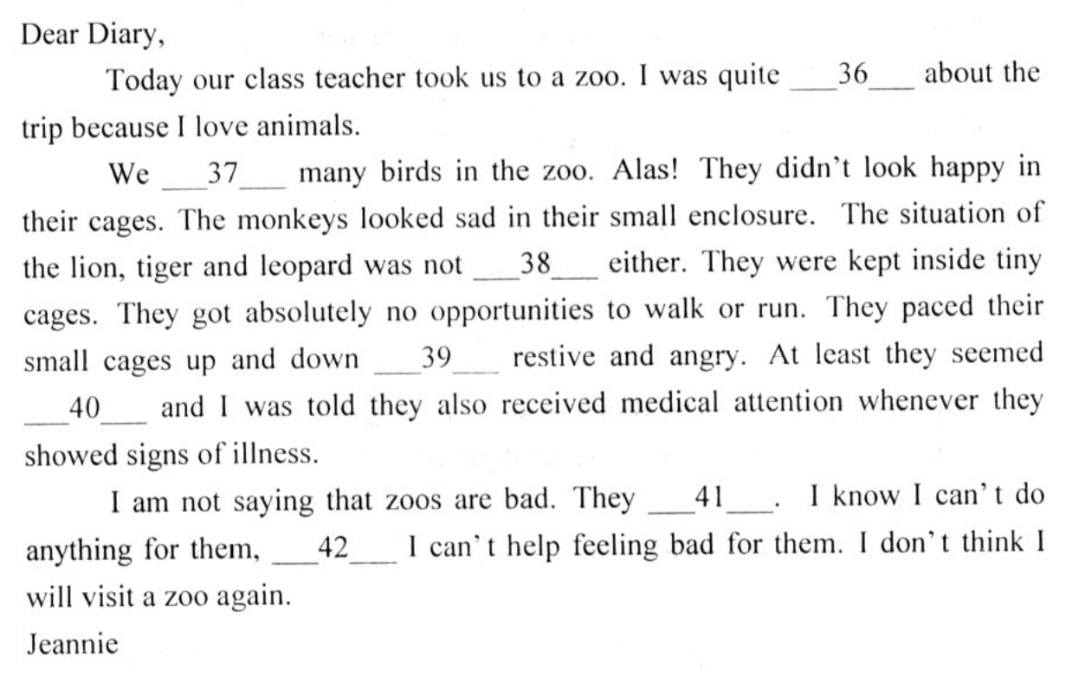
ร ห ั ส ว ิ ชา 93 ภา ษา อ ั ง ก ฤ ษ ส ท ศ ห น ้ า 20
ส ถา บ ั น ท ด ส อ บ ห า ง ก า ร ศึ ก ษา แห ง ชา ต ิ (อ ง ค ์ ภา ร ม ห า ชน )
ว ั น อ า ท ิ ต ย ์ ท ี 2 ก ุ ม ภา พ ั น ธ์ 2563 เศ า ร ส ลา 13100 14.30 น,
จ
37. 1. saw 2. see
3. were seen 4. have seen
38. 1. better much 2. much more
3. much better 4. much many
39. 1. looked 2. looking
3. to look 4. have looked
40. 1. well-fed 2. well-done
3. well-planned 4. well-appointed
41. 1. do many species endangered protect
2. protect many species do endangered
3. many endangered species do protect
4. do protect many endangered species
42.1. if
2. but
3. when
4. how
wea
ร ห ั ส ว ิ ชา 93 ภา ษา อ ั ง ก ฤ ษ
ล ท ห น ้ า 21
[สตัน ท ต ส อ บ ท กา ย์ กา ตระ (อ ะ ค ก ร เบ เว ล ๆ 13.00) - 14.30 น .
ว ั น อ า ท ิ ต ย ์ ท ี ่ 2 ก ุ ม ภา พ ั น ธ์ 2563
Writing 2: Items 43-50
Situation: You have seen the movie Avengers Endgame and are now reviewing
it.
Avengers Endgame left me speechless! Just wow! It 6 > 43 with so
much love, thought and detail. It really showed all the characters’ weaknesses.
44 _ it had such a strong clement of feminism, which is amazing. All in
all, there will never be another superhero movie 45 ฟุ ไร one. This one
explored the characters so really deeply. It will forever be one of — 46
The imagery was spot on. As always, Marvel does such a great ]00 47___ the
story. This movie is like no other movie. | sobbed and sobbed and laughed and
laughed. The movie just left me feeling so many 48 1.1 เ was so satisfying
to see all the characters 49 __ together to save the world. Thank you Marvel
for such an __50__ movie!
43.1. fills
2. was filled
3. was filling
4
. had filled
44. 1. Unfortunately
nN
. Moreover
. Therefore
4 Ww
. Otherwise
ร ห ั ส ว ิ ชา 93 ภา ษา อ ั ง ก ฤ ษ
ว ั น อ า ท ิ ต ย ์ ท ี 2 ก ุ ม ภา พ ั น ธ์ 2563
-
< ฉ ณ์ 2
4
แอ ท
ห น ้ า 22
ส ถา บ ั น ท ด ส อ บ ท า ง ก า ร ศึ ก ษา แห ่ ง ชา ต ิ (อ ง ค ์ ภา ร ม ห า ชน )
ห แผ น ส tne of Cacao Teng Sere (ค ณะ 0 แล ย ๓ ) 1 ง 0] ] 13.00 - 14.30 YH.
45. 1.
3:
46. 1.
2
3;
4
47.1.
48. 1.
49.1.
50. 1.
beside
from
my movies favorite all time
. all time movies my favorite
my all time favorite movies
. my favorite all time movies
discussing
. developing
emotions
. promises
come
. tocome
unreasonable
. ordinary
2. over
4. like
N
N
Nm
4 !0 ๐ ง
disguising
discovering
fears
advantages
came
. have come
. annoying
. imaginative
แ แ

